GRAND AMAZON EXPEDITION
07 días / 06 noches
DESDE US$ 1,389.00
INCLUYE:
- Traslados Aeropuerto / Hotel Manaos - Puerto - Hotel Manaos / Aeropuerto.
- 2 noches de alojamiento en el Hotel TRYP BY WYNDHAM MANAUS (entrada y salida) con desayunos.
- 4 noches en el Grand Amazon Expedition. Salida por Río Negro: salidas los lunes.
- Todo incluido en el CRUCERO.
- Tarjeta de asistencia por 07 Días.

CABINA | FECHA |  | PRECIOS POR PERSONA, EN DÓLARES
CABINA | IN | OUT | DOBLE | NIÑOS
DOBLE MANDÍ | 06-12-2026 | 12-12-2026 | 1389 | -
DOBLE TAMBAQUÍ | 06-12-2026 | 12-12-2026 | 1529 | -
DOBLE ACARÁ | 06-12-2026 | 12-12-2026 | 1629 | -
DOBLE FAMILIAR | 06-12-2026 | 12-12-2026 | 1849 | 1189
Aplica, mínimo 04 noches de alojamiento.

**Prepárese para emprender una aventura única a bordo del único crucero inmersivo por el Amazonas brasileño con Todo Incluido. Durante su expedición podrá recorrer las maravillas del río y envolverse en la cultura indígena gracias a nuestro equipo de profesionales locales con el que explorará la vida más salvaje de la región. Podrá elegir entre 3 itinerarios y descubrirá expediciones diurnas y nocturnas, todas ellas incluidas, además de actividades programadas a bordo que le harán vivir una experiencia que nunca olvidará. Paisajes impresionantes, bosques frondosos, vida natural en su máxima expresión y la infinita extensión del río se unen a nuestro servicio de primer nivel para crear un ambiente mágico. La gastronomía a bordo es un reflejo de la rica biodiversidad y la cultura arraigada de la zona: cada plato cuenta una historia y tiene una gran conexión con el entorno. Aventúrese a recorrer el Amazonas y la inmensa jungla que lo rodea gracias a la experiencia 5 estrellas que le ofrece el Grand Amazon Expedition.

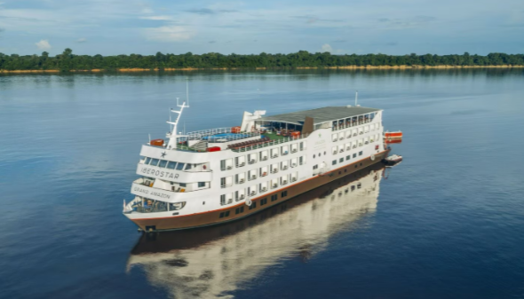

POLÍTICA DE MENORES:
• Se aceptan niños a partir de 8 años. Los menores entre 8 y 12 años.

PROGRAMA:
- Cotizado en servicios regular o compartido.
- (*) ASSIST CARD 35: Valido para menores de 70 años. Cobertura hasta $35,000 en Asistencia Médica por Enfermedad o por Accidente. Consultar por tarifa de días adicionales.
- Mínimo 04 noches de alojamiento, no aplica menos noches.

CAMAROTES EN LA CUBIERTA INFERIOR:
La Doble Mandí está situada en el primer nivel del hotel flotante. Para relajarse de las caminatas y paseos puede refrescarse en el balcón privado de su camarote mientras contempla el curso del río Amazonas. Además, disfrutará de las vistas desde un crucero libre de plásticos de un solo uso, entre otras medidas de protección del medio ambiente.

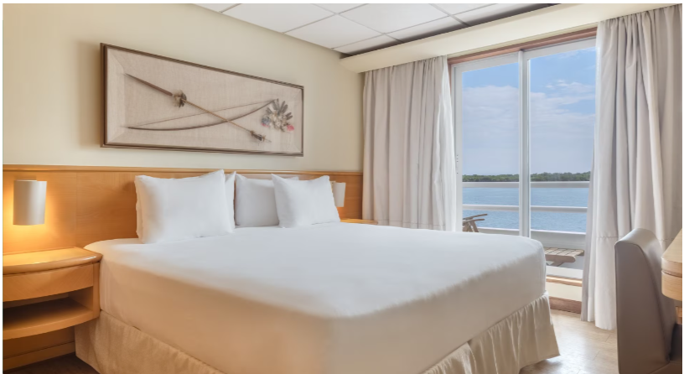

CAMAROTES EN LA CUBIERTA PRINCIPAL:
En la Doble Tambaquí disfrutará de las espectaculares vistas al Amazonas desde el segundo nivel de este lujoso hotel flotante. Disfrute desde el balcón privado de toda la paz e inmensidad de la selva. Y ayude a protegerla desde este crucero libre de plásticos de un solo uso.

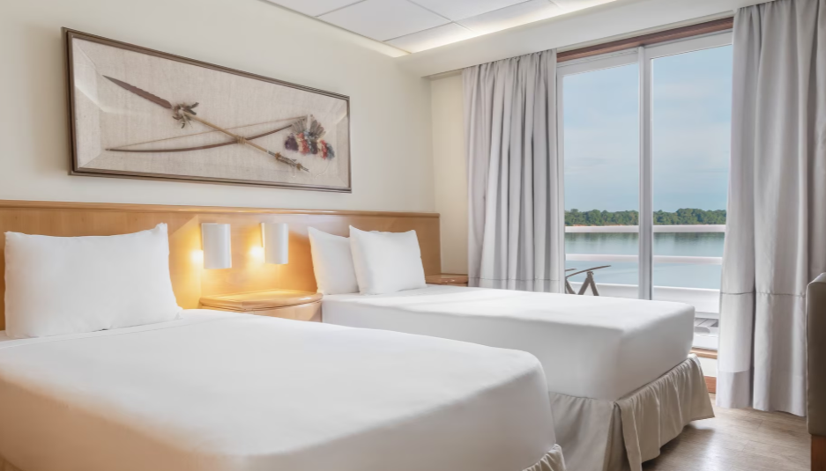

CAMAROTES EN LA CUBIERTA SUPERIOR:
En la Doble Acará tiene la vista más panorámica del río Amazonas, al estar situada en el tercer nivel del hotel flotante. Puede contemplar la fauna y la flora local desde el balcón privado de su camarote. Para ayudar a la conservación del entorno el crucero está libre de plásticos de un solo uso.

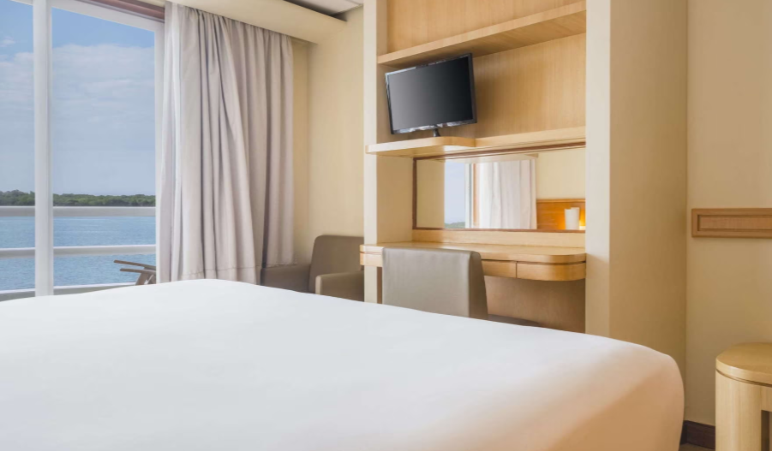

INFORMACIÓN IMPORTANTE:
• El barco opera durante todo el año desde Manaus con tres itinerarios:
- Río Solimões: 3 noches, salidas los viernes.
- Río Negro: 4 noches, salidas los lunes.
- Río Negro + Río Solimões: 7 noches, salidas los lunes o viernes.
• Se recomienda llegar a Manaus un día antes de la salida.
• Check-in a partir de las 15:00 hrs. Zarpe a las 18:00 hrs.
• Retorno a las 07:30 hrs. Desembarque a las 08:30 hrs.
• Temporada de lluvias: diciembre a junio. Ideal para apreciar la vegetación exuberante, aves y bosques inundados.
• Temporada seca: julio a noviembre. Excelente para observación de fauna, disfrutar de la piscina y las vistas panorámicas.
• Río Negro presenta muy pocos mosquitos. En Río Solimões se recomienda el uso de repelente.
• Vacuna contra la fiebre amarilla Es indispensable contar con el comprobante de vacunación completa contra Covid-19. (Esta medida es crucial para garantizar que los viajeros puedan interactuar de manera segura con las comunidades tradicionales locales. Además de seguir las recomendaciones de Grand Amazon Expedition, sugerimos verificar las restricciones legales de Brasil antes de iniciar el viaje).
• Ocupación máxima por cabina: 2 personas.
• Se permiten 2 piezas de equipaje por persona.
• El barco cuenta con 72 cabinas distribuidas en tres cubiertas (Mandi,Tambaquí y Acará), incluyendo 2 suites ubicadas en la proa.
• Todas las cabinas son exteriores con balcón y disponen de una cama King Size o dos camas Full Size.
• Tarifas diferenciadas según la cubierta seleccionada.
• Servicio Todo Incluido:
- Bebidas nacionales e internacionales.
- Cócteles.
- Minibar.
- Cafetera Nespresso.
- Room Service de 08:00 a 23:00 hrs.
- Gastronomía de primer nivel.
• Dispone de dos restaurantes:
- Restaurante principal.
- Restaurante en cubierta superior para snacks y comidas ligeras.
• Todas las excursiones están incluidas.
• Para excursiones a pie es obligatorio utilizar calzado cerrado, pantalón largo y prendas que cubran los brazos.
• Se aceptan niños a partir de 8 años. Los menores entre 8 y 12 años.
• Existen cabinas conectadas disponibles en las tres cubiertas.
• Servicio de enfermería 24 horas (con costo adicional).
• WiFi gratuito disponible en cabinas y áreas comunes.
• Las comidas durante las excursiones no están incluidas.
• Las compras a bordo se realizan únicamente en moneda local (reales brasileños).
• Idiomas a bordo: portugués, español e inglés.
• Tipo de cambio referencial: 5.50 reales brasileños = 1 dólar estadounidense.
• Cena a la carta de 20:00 a 22:30 hrs.
• La última noche se celebra la tradicional Cena del Capitán, con menú especial y código de vestimenta indicado en el documento "Qué llevar".
Una excelente alternativa para viajeros que buscan naturaleza, aventura, confort y una experiencia auténtica en la Amazonía.

CUENTA CON:
72 cabinas con balcón privado
Sistema todo incluído
A 14 km del aeropuerto de Manaus
3 itinerarios:
Rio Solimões (3 noches)
Rio Negro (4 noches)
Rios Negro + Solimões (7 noches)
2 piscinas exteriores y 1 jacuzzi
2 bares y 2 restaurantes
Sala de conferencias
Shows folclóricos y charlas "Sabor e Sentir"
Espacio Fitness
WiFi disponible en todas las zonas del barco
Excursiones por la selva, pesca, observación de la fauna y otras actividades con guías locales.

PROGRAMACIÓN DEL CRUCERO:
RÍO NEGRO – 4 NOCHES

LUNES
Horario | Descripción
15:00 - 16:30 | Check-in en el Puerto de Manaus.
16:00 - 19:00 | Snacks en el Grill Tucano.
17:00 - 17:30 | ¡Bienvenido a bordo! Presentación de los procedimientos de seguridad y de la tripulación en el Teatro Lua.
18:00 - 19:00 | ¡Zarpamos! Crucero por el río Solimões. Saboree un cóctel de bienvenida y disfrute del atardecer desde la cubierta superior mientras disfruta de la música indígena.
18:00 - 20:00 | Inscripción para las expediciones inmersivas del día siguiente en la biblioteca.
20:00 - 21:30 | Cena Buffet Amazónico en el Restaurante Vitória-Régia.

MARTES
5:30 - 11:00 | Desayuno continental en el Grill Tucano.
7:00 - 9:00 | Desayuno en el Restaurante Vitória-Régia.
8:00 - 10:00 | Expedición Matutina - Senderismo o Paseo en lancha en la región de los Igarapés de Jaraqui, con observación de la fauna y flora local.
11:30 - 13:00 | Snacks en el Grill Tucano.
11:30 - 12:00 | Siente & Saborea sobre los productos de la amazonia en el Teatro Lua (POR/ESP).
12:00 - 12:30 | Siente & Saborea sobre los productos de la amazonia en el Teatro Lua (ENG).
12:00 - 12:30 | Visita al puente de comando - Punto de encuentro en la recepción.
13:00 - 14:30 | Almuerzo en el Restaurante Vitória-Régia.
16:30 - 17:00 | Charla sobre el Delfín de Amazonas (Boto) en el Teatro Lua.
17:00 - 19:00 | Expedición de Tarde - Paseos en lancha entre las islas de la región de Tres Bocas (archipiélago Anavilhanas) que forman parte del segundo mayor archipiélago fluvial de agua dulce del mundo.
17:00 - 19:00 | Snacks en el Tucano Grill.
19:00 - 20:00 | Inscripción para las expediciones inmersivas del día siguiente en la biblioteca.
20:00 - 21:30 | Cena en el Restaurante Vitória-Régia.
21:30 - 22:30 | Música en vivo - Nuestros guías que forman la Banda “Suvaco de Cobra” prepararán un espectáculo en la cubierta superior Sol.

MIÉRCOLES
5:30 - 11:00 | Desayuno continental en el Grill Tucano.
7:00 - 9:00 | Desayuno en el Restaurante Vitória-Régia.
8:00 - 10:00 | Expedición Matutina - Visita a la comunidad local Kambeba, en el Río Cuieiras para conocer su modo de vida, costumbres y cultivos producidos. Oportunidad para adquirir artesanía local. Dentro de la visita tendremos la oportunidad de plantar un árbol en la majestuosa Amazonía. Con cada árbol que plantamos, contribuimos a nuestra misión de construir un futuro más verde y sostenible y preservar el pulmón verde de nuestro planeta.
11:30 - 13:00 | Snacks en el Grill Tucano.
11:30 - 12:00 | Siente & Saborea sobre los peces de la amazonia en el Teatro Lua.
12:00 - 12:30 | Visita al puente de comando - Punto de encuentro en la recepción.
12:30 - 13:00 | Música en vivo - Nuestros guías que forman la Banda “Suvaco de Cobra” prepararán un espectáculo en la cubierta superior Sol.
13:00 - 14:30 | Almuerzo en el Restaurante Vitória-Régia.
14:30 - 16:30 | Expedición de Tarde - Pruebe la pesca de piraña en el lago de Acajatuba.
14:30 - 16:30 | Expedición de Tarde - Visita a la casa del Caboclo Familia Sr. Dorian (población local) para conocer su modo de vida, costumbres y los cultivos de la localidad.
16:30 - 18:30 | Expedición de Tarde - Pruebe la pesca de piraña en el lago de Acajatuba.
17:00 - 19:00 | Snacks en el Grill Tucano.
18:00 - 20:00 | Inscripción para las expediciones inmersivas del día siguiente en la biblioteca.
19:30 - 20:00 | Sonidos del Bosque - Show de flautas en el Teatro Lua.
20:00 - 21:30 | Cena en el Restaurante Vitória-Régia.
21:30 - 22:30 | Expedición nocturna - Disfrute de la observación de la vida nocturna en la Región del Río Ariaú.

JUEVES
Horario | Descripción
5:30 - 11:00 | Desayuno continental en el Grill Tucano.
5:45 - 6:45 | Expedición al Amanecer - Un comienzo del día atmosférico con un paseo en lancha por la Bahía de Buquis, donde podrá observar aves y un hermoso paisaje iluminado por el amanecer.
7:00 - 9:00 | Desayuno en el Restaurante Vitória-Régia.
8:00 - 10:00 | Expedición Matutina - Únase a un paseo en lancha para observar la fauna y la flora endémicas y avistar delfines rosados (boto) en el río Ariaú.
11:30 - 13:00 | Snacks en el Grill Tucano.
11:30 - 12:00 | Charla sobre las Aves de la Amazonía en el Teatro Lua (POR/ESP).
12:00 - 12:30 | Charla sobre las Aves de la Amazonía en el Teatro Lua (ENG).
12:00 - 12:30 | Visita al puente de comando - Punto de encuentro en la recepción.
13:00 - 14:30 | Almuerzo en el Restaurante Vitória-Régia.
14:45 - 16:45 | Visita al Museo Seringal Vila Paraíso (plantación de caucho).
17:00 - 19:00 | Snacks en el Grill Tucano.
18:00 | Sunset Lounge en la cubierta superior. Sol pasando por el majestuoso Puente Río Negro con Manaus de fondo.
19:45 - 21:30 | Cena del Capitán en el Restaurante Vitória-Régia, uno de los momentos más destacados a bordo del Grand Amazon Expedition.
21:30 - 22:30 | Show Folclórico Boi Bumbá en el Teatro Lua.

VIERNES
Horario | Descripción
5:30–8:00 | Desayuno continental “Encuentro de las Aguas” en el Grill Tucano.
6:00–6:15 | Navegación por el Encuentro de las Aguas entre los ríos Negro y Solimões, y admirar el Nacer del Sol (Amanecer).
7:00–8:00 | Desayuno en el Restaurante Vitória-Régia.
8:00 | Llegada al Puerto de Manaus.
8:00–8:30 | Check-out y desembarque.

CONDICIONES:
- Tarifa dinámica.
- Tarifas por persona en dólares americanos.
- Mínimo 02 pasajeros / mínimo 04 noches
- Precios especiales para pagos en efectivo o depósito en cuentas bancarias.
- Incentivo de $10 por pasajero y comisión del 10% del programa.
- Vigencia de compra: Hasta agotar stock.
- Vigencia de viaje: cada lunes de diciembre 2026.
- Vacuna contra la fiebre amarilla. Es indispensable contar con el comprobante de vacunación completa contra Covid-19.
- Sujeto a disponibilidad al momento de solicitar la reserva.
- Tarifas sujetas a variación sin previo aviso.
- Tarifas no son válidas en feriados largos, Semana Santa, Fiestas Patrias. Navidad, Año Nuevo, congresos, feriados nacionales, eventos, entre otros. consultar el mínimo de estadía.
- Traslados se realizan en servicios regular o compartido desde el aeropuerto al hotel y viceversa.

